บทที่ 7
สรุปผลการวิจัยและข้อเสนอแนะ

7.1 สรุปผลการวิจัย
ในงานวิจัยได้ศึกษาการออกแบบระบบงานด้วย UML ซึ่งเป็นโมเดลสำหรับออกแบบโปรแกรมเชิงวัตถุและฐานข้อมูลเชิงสัมพันธ์ โดยยังไม่เหมาะสมกับการออกแบบฐานข้อมูลเชิงวัตถุ ซึ่งโมเดลของ UML ที่อาจจะเป็นข้อบกพร่องในการสื่อความหมายทางสัญลักษณ์ เพื่อนำไปอิมพลิเมนท์จริงนั้น ยังขาดคุณลักษณะบางอย่างอยู่ในการแมป (mapping) อยู่ ดังจะได้พบปัญหาดังต่อไปนี้
- ปัญหาความสัมพันธ์ระหว่างแอตทริบิวท์ในคลาสและระหว่างแอตทริบิวท์กับคลาส
ปัญหานี้เกิดจากผู้อิมพลิเมนต์ไม่ทราบความสัมพันธ์ระหว่างแอตทริบิวท์สองตัวหรือมากกว่านั้นว่ามีความสัมพันธ์ หรือมีกฎในการป้อนอินพุตอย่างไร ดังตัวอย่างต่อไปนี้
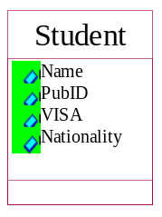
รูปที่ 7 - 1 แสดงตัวอย่างปัญหาความสัมพันธ์ระหว่าง แอตทริบิวต์ในคลาส
จากตัวอย่าง ถ้ากำหนดว่านักศึกษาที่เป็นคนไทย ให้กรอกหมายเลขบัตรประชาชน ไม่เช่นนั้นให้กรอกหมายเลข VISA ซึ่งในโมเดลนี้ ไม่สามารถบอกได้
ทางแก้ไขสามารถทำได้โดยใช้ OONIAM
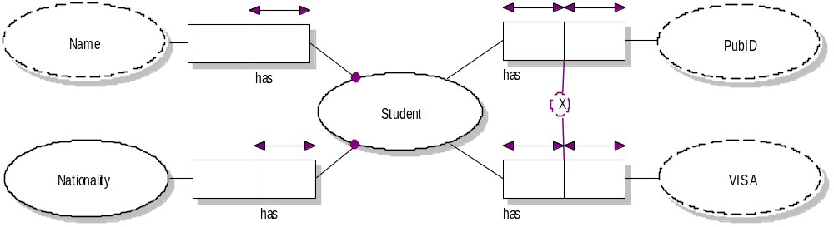
รูปที่ 7 - 2 แสดงตัวอย่างการแก้ปัญหาความสัมพันธ์ระหว่างแอตทริบิวต์ในคลาสด้วย OONIAM
- คลาสไดอะแกรมไม่ได้นำเสนอ Function Dependency (FD)
ซึ่งอาจทำให้เกิดค่าของแอตทริบิวท์ที่ซ้ำซ้อนได้ ดังตัวอย่างต่อไปนี้
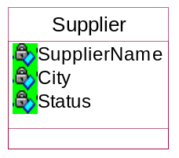
รูปที่ 7 - 3 แสดงตัวอย่างปัญหา FD ระหว่างแอตทริบิวต์ในคลาส
จากตัวอย่างจะเห็นว่าค่าของ city จะ determine state เสมอ เนื่องจากเราไม่ทราบความสัมพันธ์ของแอตทริบิวท์ทั้งสองในคลาส
ทางแก้ไขสามารถแสดง FD ใน OONIAM ได้
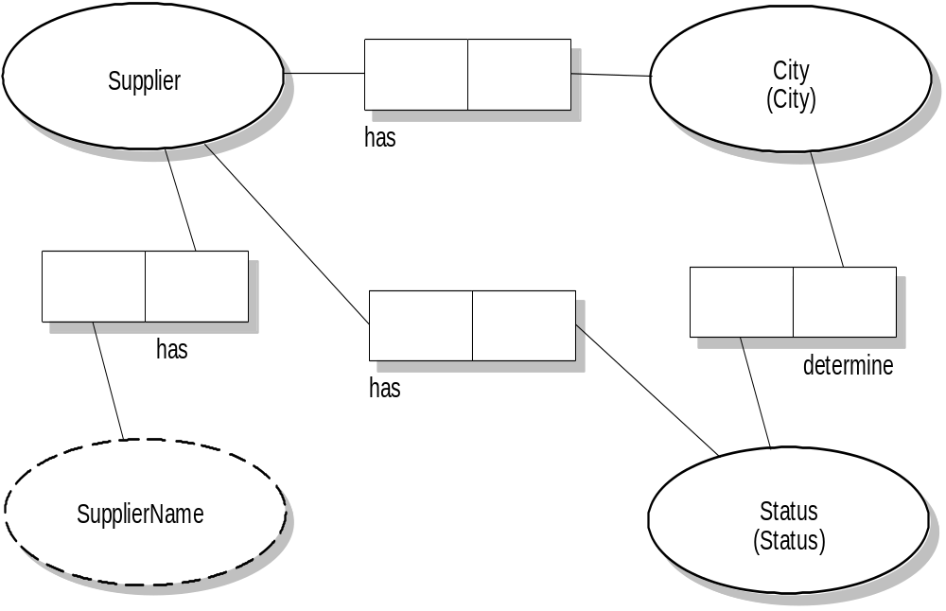
รูปที่ 7 - 4 แสดงตัวอย่างการแก้ปัญหา FD ระหว่างแอตทริบิวต์ในคลาส
- UML กำหนดกฎข้อบังคับ (Constraint) ของข้อมูลได้ไม่ชัดเจนนัก
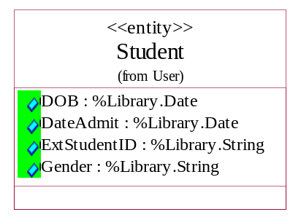
รูปที่ 7 - 5 แสดงตัวอย่างปัญหาการกำหนดกฎข้อบังคับใน UML
วิธีแก้ไข
วิธีที่ 1 สามารถอธิบายกฎข้อบังคับไว้ในส่วนของ User-define list ได้
<<User-define list>>
Gender = M or F

รูปที่ 7 - 6 แสดงตัวอย่างการแก้ปัญหาการกำหนดกฎข้อบังคับใน UML โดยใช้ User-define list
วิธีที่ 2 สามารถอธิบายกฎข้อบังคับไว้ในวงเล็บปีกกา { } แล้วเขียนกำกับไว้ข้าง ๆ คลาสนั้น
{Gender = M or F}
รูปที่ 7 - 7 แสดงตัวอย่างการแก้ปัญหาการกำหนดกฎข้อบังคับใน UML โดยใช้ { }
วิธีที่ 3 แก้ไขโดยการเขียนคลาสด้วย OONIAM ซึ่งสามารถแสดงกฎข้อบังคับได้ชัดเจนกว่า
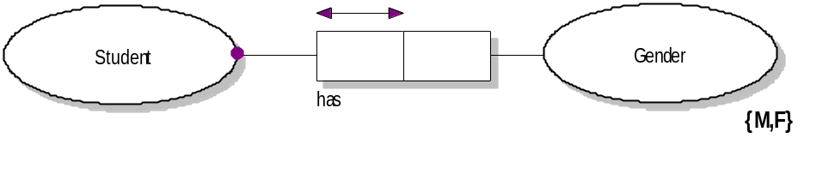
รูปที่ 7 - 8 แสดงตัวอย่างการแก้ปัญหาการกำหนดกฎข้อบังคับใน UML โดยใช้ OONIAM
จากการค้นคว้าพบว่าใน UML สามารถอธิบายกฎข้อบังคับที่มีในฐานข้อมูลได้โดยการใช้ Object Constraint Language (OCL) แต่เนื่องจากว่า OCL จะเป็นการอธิบายข้อบังคับในเชิงภาษาคล้าย ๆ psuedo code ซึ่งจะไม่ได้แนวคิดที่ชัดเจนเท่ากับการใช้สัญลักษณ์รูปภาพเหมือนใน OONIAM

7.2 ข้อเสนอแนะ
จากการศึกษาการออกแบบระบบโปรแกรมและฐานข้อมูลด้วย UML และ OONIAM ทำให้พบว่า UML ยังมีจุดอ่อนในหลายๆ ประการในการที่จะแปลงสัญลักษณ์จากโมเดลไปเป็นโปรแกรมประยุกต์หรือฐานข้อมูลเชิงวัตถุดังที่ผู้ออกแบบได้ประสบมา
ปัญหาการมองไดอะแกรมของแต่ละระบบงาน บางครั้งขึ้นอยู่กับว่า ผู้พัฒนาต้องการพัฒนาด้วยเครื่องมือภาษาใด แต่อย่างไรก็ดีกระบวนการออกแบบและพัฒนาเชิงวัตถุโดยเครื่องมือเชิงวัตถุ จำเป็นที่ผู้พัฒนาต้องทราบความหมายของไดอะแกรมต่างๆ ของโมเดลก่อน จากงานวิจัยฉบับนี้ ผู้วิจัยจะเน้นที่ไดอะแกรมที่มีความคาบเกี่ยวระหว่างโปรแกรมและฐานข้อมูลซึ่งก็คือคลาสไดอะแกรม และเมื่อพบสิ่งที่ขาดหายไป ผู้วิจัยจึงได้เพิ่ม OONIAM เข้าไปเพื่อเพิ่มนิยามความหมายให้กับตัวโมเดลมากยิ่งขึ้น เพื่อให้ได้การแปลงมีประสิทธิภาพสูงขึ้น

7.3 แนวทางในการพัฒนา
- ปรับปรุง UML ให้รองรับการออกแบบฐานข้อมูลเชิงวัตถุได้ดียิ่งขึ้น โดยไม่ต้องใช้แบบจำลองอื่น เช่น OONIAM มาช่วยแก้ปัญหา
- พัฒนาแอพลิเคชั่นต้นแบบที่สามารถ Customize ได้ง่าย ให้ใช้งานในระบบจริงได้อย่างสมบูรณ์แบบ

